**15.2.1**

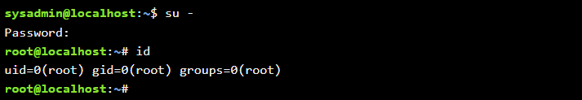

**15.2.2**

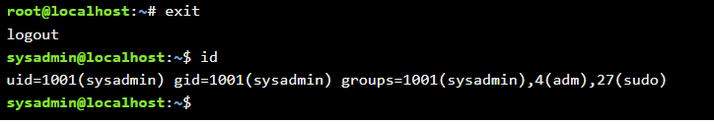

**15.2.3**



**15.2.4**

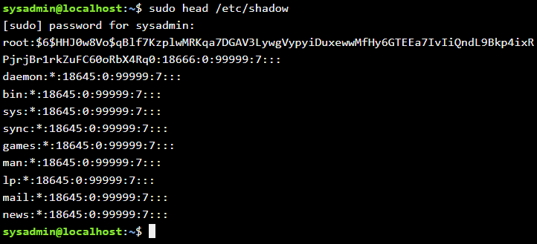

**15.3.1**



**15.3.2**



**15.4.1**



**15.4.2**



**15.4.3**

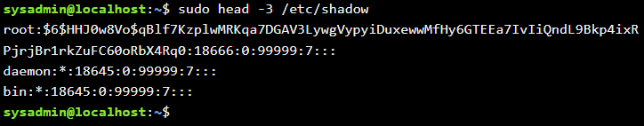**15.4.4**



**15.4.5**

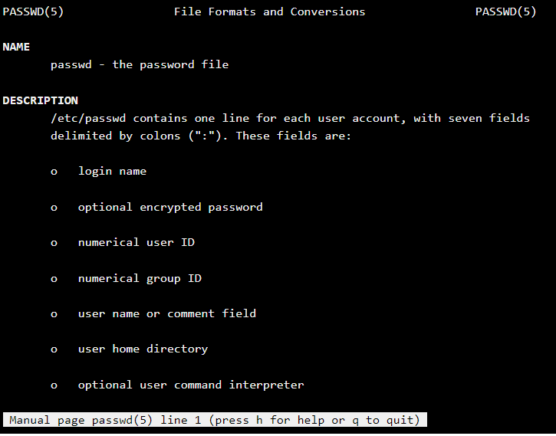

**15.4.6**

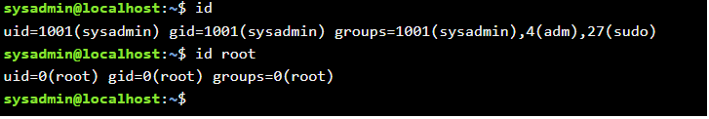

**15.5.1**



**15.5.2**

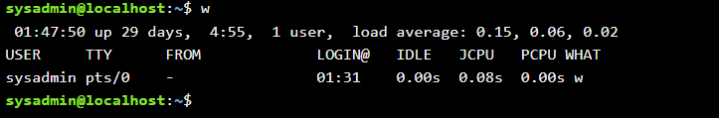

**15.6.1**

